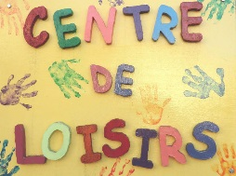**Protocole sanitaire des Centres de loisirs de la MJC !**

***Application du protocole septembre 2020 : susceptible de changer pour s’adapter aux nouvelles mesures***

Pour réussir nos vacances, nous avons besoin de l’implication de tous ! En effet, depuis quelques mois un méchant virus s’est invité sur notre planète ! Pour le ralentir, nous avons réussi notre première mission : rester confinés ! Grâce à nous tous, il recule petit à petit mais il est toujours là !

A présent nous voulons tous reprendre une vie normale et surtout PRO-FI-TER de ces prochaines vacances tous ensemble, mais sans laisser ce méchant virus nous atteindre !

Pour cela nous allons avoir besoin de vous tous !

**Carte mission des enfants :**

* Avant de venir au centre : n’oublie pas de prendre ta température et lave toi bien les mains
* Sois un as des gestes barrières :
* 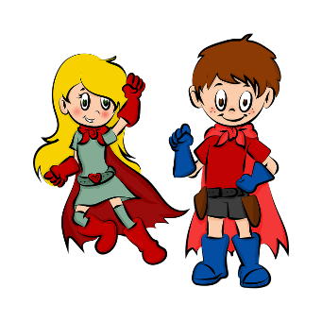Tousse ou éternue dans ton coude
* Utilise des mouchoirs à usage unique et jette-le immédiatement dans une poubelle, puis lave- toi les mains après !
* Evite de serrer la main, d’embrasser pour saluer un copain ou une copine.
* Lave toi les mains avant et après chaque moment important de la journée : après tout contact avec quelqu’un, avant tout contact avec des aliments et avant/après le repas, avant/après le passage aux toilettes, avant de te moucher et après t’être mouché, après avoir toussé ou éternué, etc.
* Essaye de ne pas te toucher le visage
* On respecte 1 mètre de distance entre chaque personne à tout moment de la journée.

**Carte mission des parents :**

* Respecter le sens de circulation et la distanciation sociale qui sera mis en place lors de l’accueil du matin et du soir
* Il ne sera pas possible de rentrer dans les salles d’activités
* Avant d’amener votre enfant au centre de loisirs, veillez à prendre sa température : si celle-ci est supérieure à 37,8°, nous ne pourrons pas prendre en charge votre enfant.
* Préparer un petit sac avec une gourde, des mouchoirs, une casquette et de la crème solaire. (et le pique-nique lors des sorties)
* Vous pouvez entrainer votre enfant à être un pro des gestes barrières !
* Quand vous rencontrer un autre parent, n’oubliez pas de garder vos distances

**Carte mission de l’équipe d’animation :**

* Nous allons veiller à l’approvisionnement permanent du gel hydro-alcoolique en toute situation dans chaque salle d’activité, au savon dans les toilettes avec des essuie-mains à usage unique.
* Nous veillons au respect des gestes barrières chez les enfants et du nettoyage régulier des mains.
* Une désinfection sera effectuée au minimum une fois par jour sur les surfaces les plus utilisées et sur le matériel
* Nous aérons les salles d’activités au minimum 30 min par demi-journée et les portes seront ouvertes pour éviter les contacts avec les poignées.
* Une signalétique ludique sera affichée pour rappeler les gestes barrières aux enfants.
* Nous allons inventer des activités limitant les contacts et le matériel utilisé

Terme mnémotechnique : les 3M => les Mains, Le Masque, Le Mètre.

**Comment vont se dérouler les journées pour les enfants en Accueil de loisirs ?**

Nous allons garder le même rythme de journée qu’avant, mais il sera aménagé :temps d’accueil, temps libre, temps d’activités, temps du repas, du goûter, temps calme …Et surtout, nous avons toujours notre bonne humeur et la même envie de divertir vos enfants !

**Accueil 07h30-09h15 et 17h15-18h30 (19h00 l’été)**

* Accompagner votre(vos) enfants à l’entrée du portail de la cour du centre de loisirs. Un-e animateur(trice) vous attendra pour échanger avec vous sur la journée. Nous prendrons ici le temps de vous écouter, vous informer et vous rassurer ! L’intérieur du bâtiment sera interdit. (masque à fournir pour les plus de 11 ans)
* Avant de rentrer au centre, on passe par la case => Lavage de mains avec du gel hydro-alcoolique (solution magique pour tuer le virus)
* Il sera possible ensuite de poser les affaires dans la salle mais en respectant le sens de circulation (suivez les flèches !)
* Après il sera possible de commencer à s’amuser (jeux, coloriage, discussion) mais toujours en essayant de garder 1 m de distance

**Rituel 09h30-10h00**

* Nous allons mettre en place un rituel de début et de fin de journée (salutation «  à distance » + explication des gestes barrières à avoir dans la journée à l’aide d’outils ludiques + programme du jour)

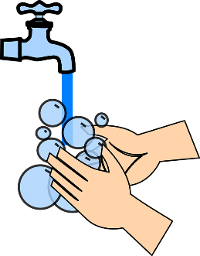

**Activités 10h30-11h30 et 14h30-16h00**

* Répartition par groupes de 11 enfants + 1 animateur(trice) masqué(e) pour les activités en intérieur ou si la distanciation n’est pas possible
* Lavage de main
* Tout le matériel sera désinfecté avant l’activité et après l’activité

**Temps du repas 12h-13h15 et goûter 16h15-16h45**

* Avant et après le repas et le goûter lavage des mains
* Repas du midi : **Le service à table sera privilégié** pour éviter les files d’attente et le déplacement des enfants pendant le service.
* Pour les sorties, ce sera aux familles de fournir Pique-Nique et goûter
* Si le groupe est trop important, nous ferons 2 services afin de respecter les mesures de distanciation **respect d’une distance de 1 mètre linéaire entre deux tables**)
* Tout sera désinfecté après le repas par le personnel de restauration
* Pour le goûter, nous le ferons en extérieur si la météo le permet.
* Tout sera ensuite désinfecter par notre Chef Covid 19
* Nous allons préserver la convivialité des repas tout en respectant le protocole sanitaire